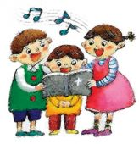
CANTEM!

Títol de la cançó:

A quina festa correspon? Carnestoltes, Nadal, la Castanyada o Sant Jordi.

La cançó tracta de… (amor…, festes tradicionals de Nadal…).

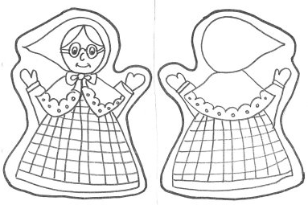
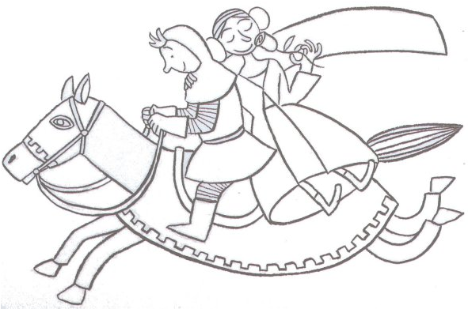
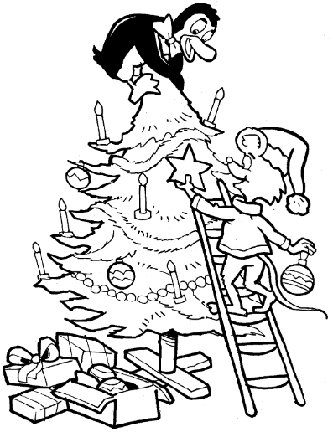
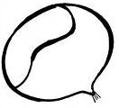
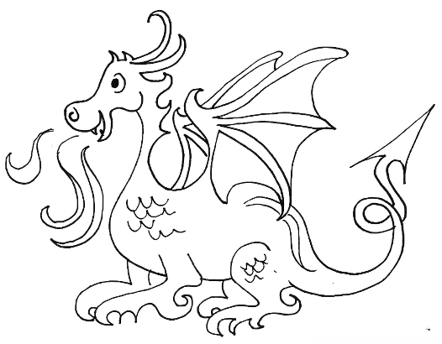
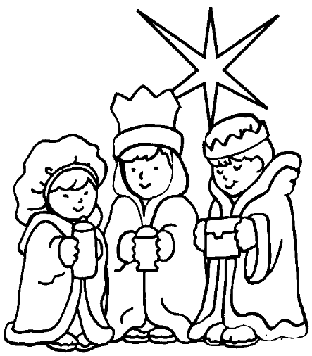
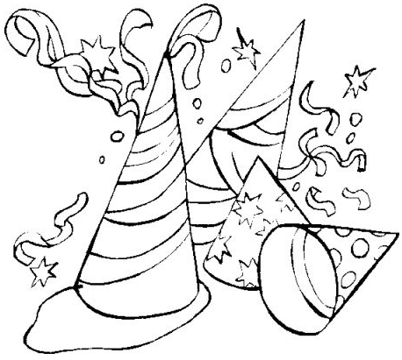
Amb quina fotografia relaciones la cançó? Pinta els dibuixos relacionats amb la cançó i l’època de l’any.
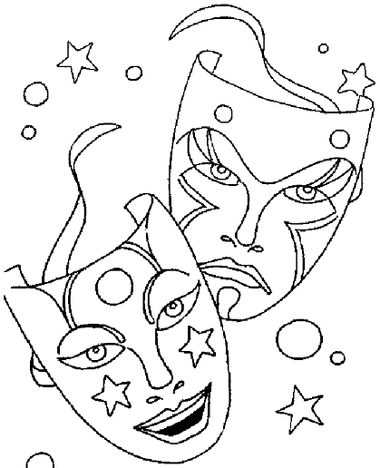
Identifica els instrument que apareixen a les cançons i pinta’ls.
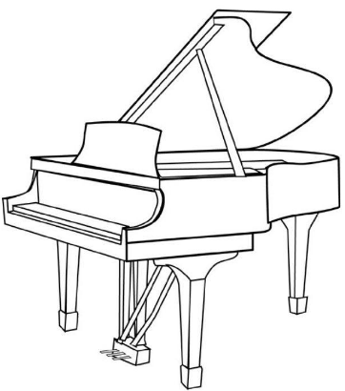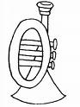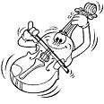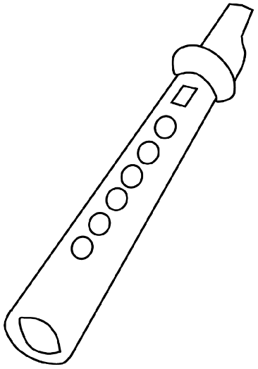
Piano trompeta violí flauta

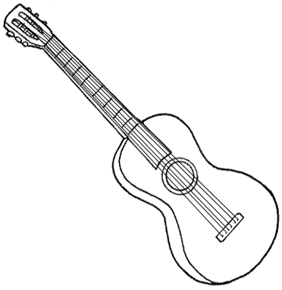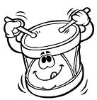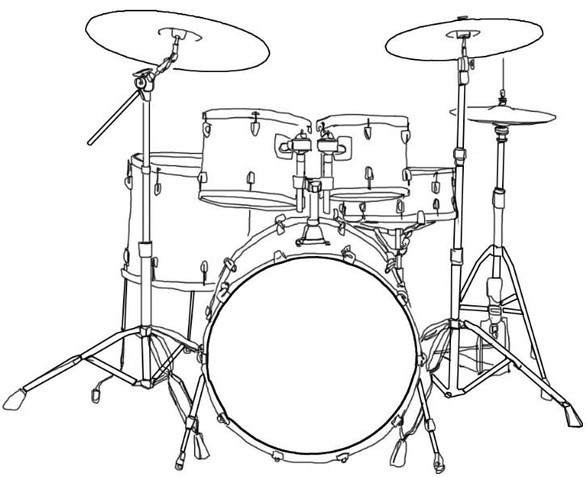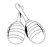
Guitarra tambor bateria maraques

Escriu el nom dels instruments que falten:

Escriu la lletra de la cançó escollida

Fes un dibuix de la cançó



